附件1
酒店交通图

酒店名称：增城恒大酒店
地址：广东省广州市增城区中新镇恒大山水城(近中新镇政府)，请各参加单位自行开车前往。
电 话：020-22619999
酒店位置图：

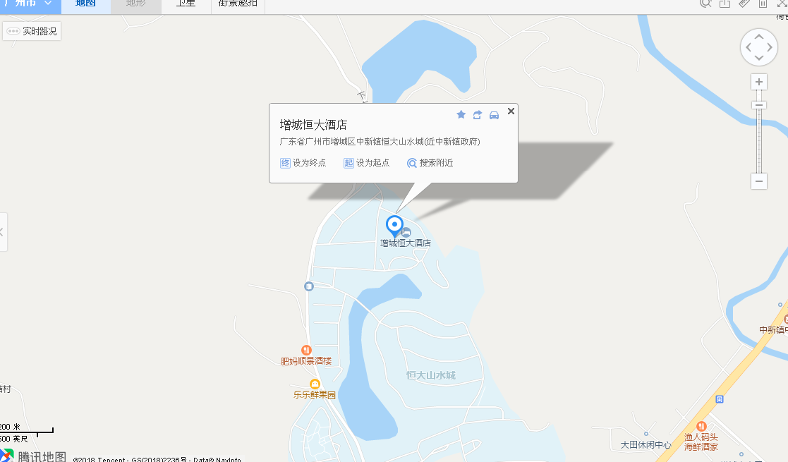

附件2
参加2018年会及知识竞赛活动回执

单位名称 |  |  |  | 邮编
地址 |  |  |  | 电话
E-mail |  |  |  | 传真
参加项目 | 广东省特设协会无损检测机构2018年度会议
 | 第二届无损检测科普知识竞赛
参加人员 | 姓名 | 性别 | 手机 | E-mail | 是否  住宿  □是 □否
备注 | 1、领队请填写手机及E-mail;  2、如参加知识竞赛请将参加人员名单（3人）详细填写在表中。
单位意见 | （单位盖章）  日期： 年 月 日
备注 | 需住宿的单位请1月18日前传真或扫描发邮箱，以便统计人数与酒店联系。

